腰痛予防「これだけ体操」の定着
～腰痛対策委員会1年6か月の活動報告～

○発表者名 いなば幸朋苑 作業療法士 佐野 和代
共同研究者名 いなば幸朋苑 看護師 中野 千香子
介護福祉士 長谷川 陽子 林 竜司
奥田 正彦 安住 友世

１．問題提起
腰痛は、業務上疾病発症総数のうち6割以上を占めており、特に福祉施設では、腰部に過重な負担がかかる作業動作が多いため、腰痛の発症しやすい状況にあり、予防対策が不可欠である。当苑では、松平 浩氏の指導を受けて腰痛対策委員会を立ち上げ、全職員を対象に腰痛に関するアンケート調査を1か月に1回実施した。非特異的腰痛者予防の改善と自己管理を目的として、｢これだけ体操｣の定着に取り組んだ。腰痛予防対策の基礎作りを行った1年6か月の活動と現状分析の結果を報告する。
松平 浩氏 紹介
関東労災病院勤務者筋・骨格系疾患 研究センター長(現 東京大学医学部附属病院 22世紀医療センター・特任准教授)
厚生労働省委託事業による｢治療と職業生活の両立支援等の支援手法の開発｣ 著書多数

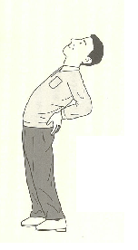
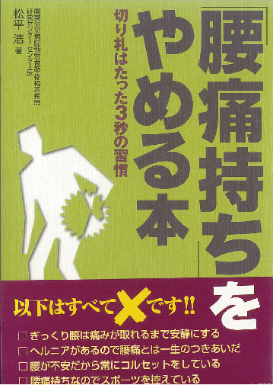
両手を腰のウエストラインに当て、膝を曲げずに上体を後ろに反らす
息を吐き、反った状態を3秒間保ち、3回繰り返す
これだけ体操
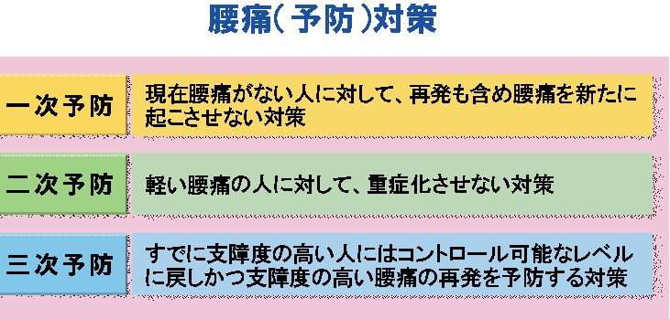

２．目 的
全職員を対象に腰痛に関する実態調査と「これだけ体操」の指導を行い、腰痛の発生リスクを軽減する。
３．方 法
1) 委員会の実施
委員は、多職種6名で構成し、月1回委員会を開催する。
2）腰痛者のデーター化
各部署の主任は、腰痛確認表(表1)で、職員のデーターを委員会へ報告する。委員は、一覧表にまと
める(表2)。
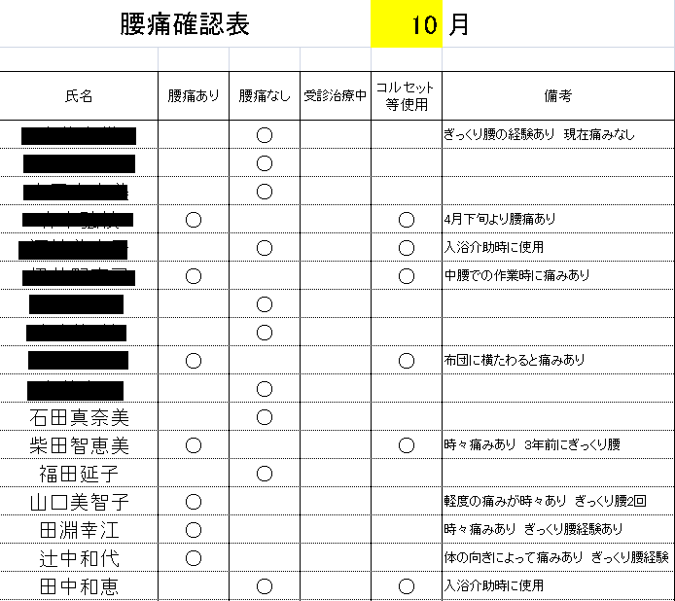
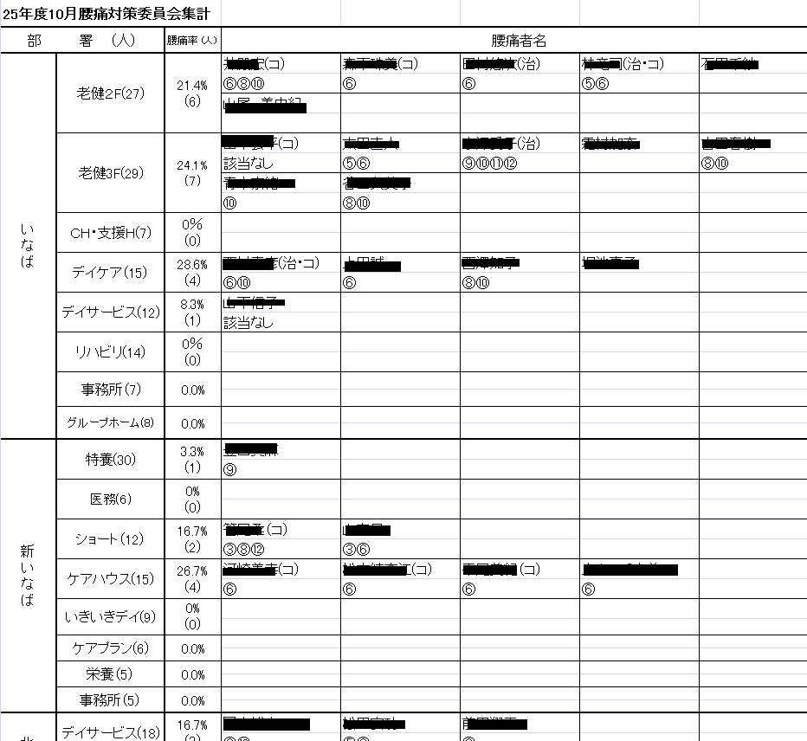
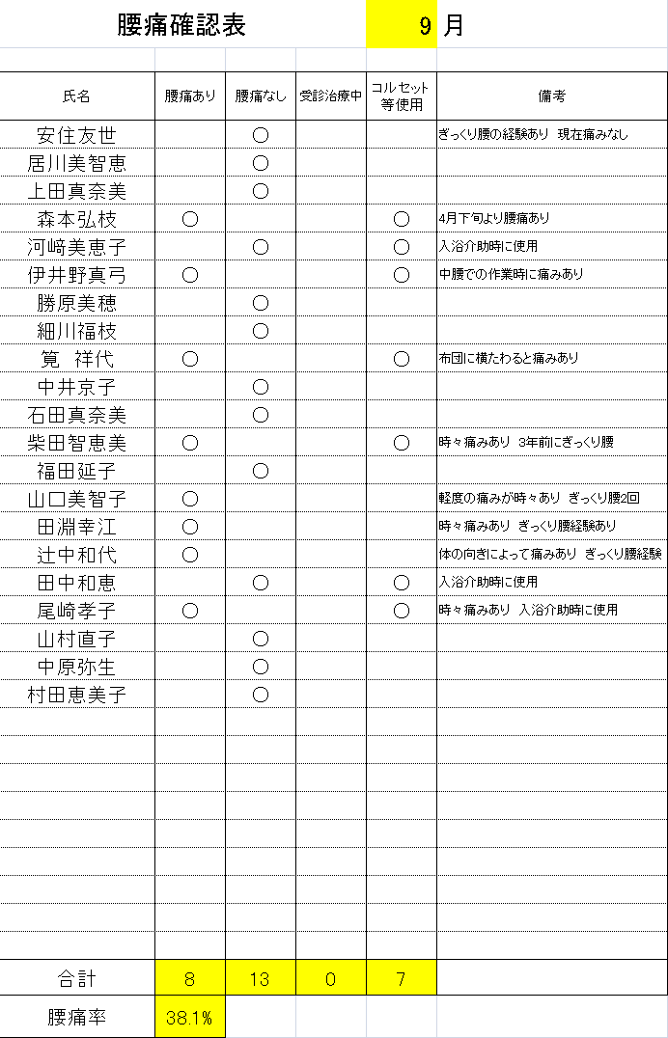
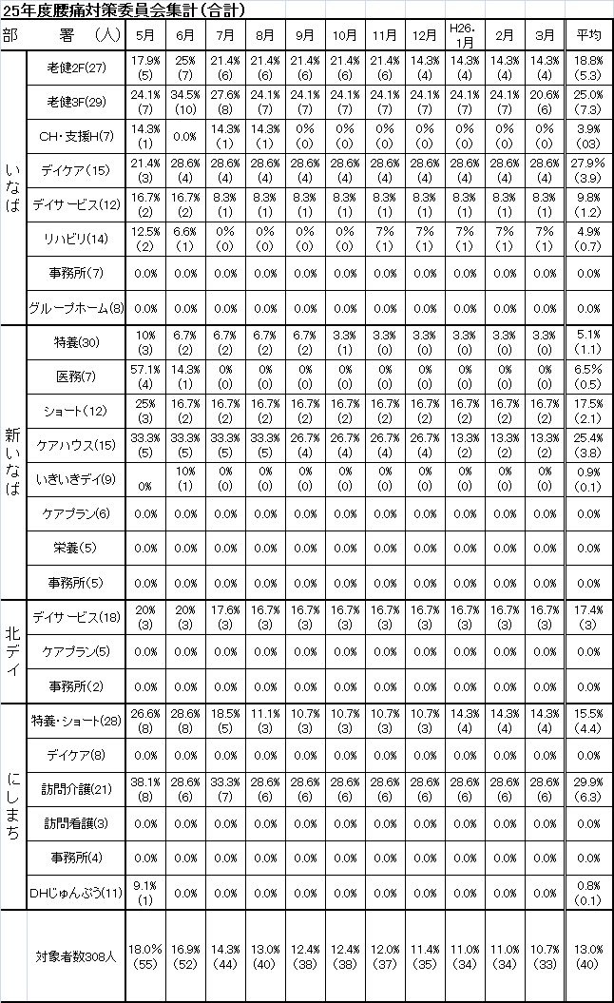
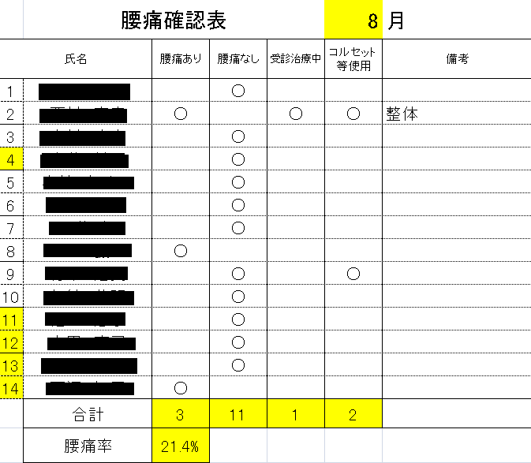

表1各部署の腰痛確認表 表2 腰痛者をまとめた一覧表
3）非特異的腰痛(自己管理できる腰痛)を見極める
自己管理が可能かどうかの判断の目安
①自己管理してはいけない症状（特異的腰痛）
ⅰ)転倒、転落など、外傷後の痛みで日常生活に支障がでる 骨折の可能性
ⅱ)臥位でじっとしていても痛い、楽な姿勢がない 重篤な疾患が原因の可能性
ⅲ)強い痛みが殿部から膝より下まで放散する 神経根症状
ⅳ)会陰部周囲のしびれや灼熱感、あるいは尿が出づらいことがある 馬尾徴候
ⅴ)足の脱力がる。例えば、踵歩きが片足でしにくい 筋力低下
- 自己管理できる腰痛（非特異的腰痛）
腰痛と姿勢や動作の関与が明確かつ一貫性がある。楽な姿勢が必ずある 脊椎の機能障害
非特異的腰痛は、原因がはっきりしない腰痛のことで、いわゆる慢性腰痛やちょっとしたきっかけで起こるぎっくり腰も含まれる。この腰痛は、自分の力で改善し、予防することができる。
4）｢これだけ体操｣の継続と効果を確認する
毎日の全体朝礼と各部署で身体を後方に反らす「これだけ体操」(図1)を開始。実態調査を行う。
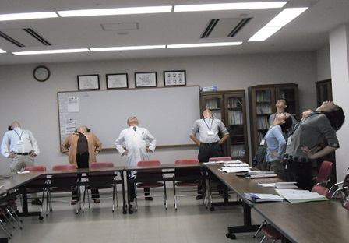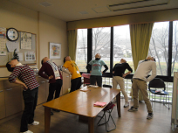
図1 ｢これだけ体操｣ 全体朝礼 図1 ｢これだけ体操｣ 各部署
5）腰痛ありと回答した職員34人の作業動作を調査する
発症する腰痛の度合い・動作のアンケートを実施。
４．結 果
1)毎月の腰痛確認表の回収率は100％。「腰痛があるが、仕事には支障をきたさない程度」の非特異的腰痛者は、全職員308人中34人(11％)であったが、1年6か月後には9人(2.9％)に減少した(図2)。

図2 非特異的腰痛者の推移
2)｢これだけ体操｣は、総合施設長作成の｢腰痛持ち｣をやめるテキスト(図3)を各部署に配布し、全体の取り組みとして毎日の朝礼と各部署(図4)で継続できた。体操の効果を確認するアンケートでは、腰痛の有無にかかわらず、全職員の76.9％が腰痛予防になり、88.5％が今後も続けると回答している（図5）。非特異的腰痛者34名の作業前体操実施では、定期的またはときどきを合わせると88.2%の継続が確認できた(図6)。「これだけ体操」が、腰痛予防に効果的であり有効であったことを示している。さらに継続した職員教育になり、腰痛者個人が自主的にセルフコントロールできるようになった結果といえる。
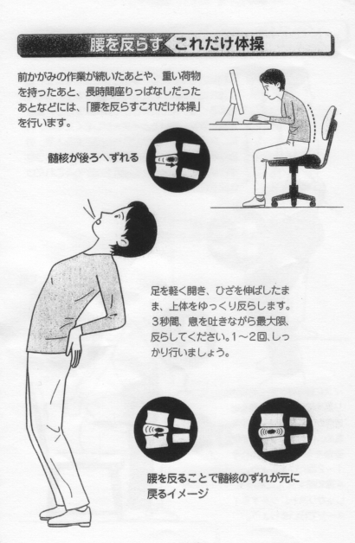
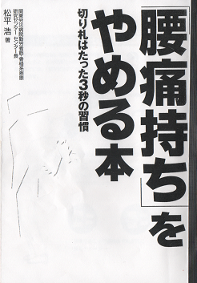

図3「腰痛もち」をやめるテキスト
部署数Ｎ=25

％

図5体操の効果

％
事業所数Ｎ=25
図6 ｢これだけ体操｣実施状況のアンケート結果
図4 部署の腰痛予防体操の取り組み
3)腰痛を起こしやすい作業動作の調査では、非特異的腰痛者34名の94.8%が現在の介護についてから腰痛を発症している。負担になっている介護で最も多かったのは、移乗69％、次いでベッド上のパット交換55％、入浴40％、その他36％で、5～30分以内に腰痛が発症している(図7)。腰痛の原因
調査では、ボディメカニクスの原理を90％の職員が知っているにもかかわらず 35％の職員は活用していないと回答している。介護がしやすいベッドの高さを知っていると答えた職員は75%であるが、全てのベッドは電動で調節できるにも関わらず、25％の職員はベッドの高さを調節していない(図8)。
以上の結果から、抱上げ、不自然な姿勢の繰り返しにより、負担が大きい介護をしているという実態が明らかになった。
N＝34
その他：移動・食事・ｺﾐｭﾆｹｰｼｮﾝ

％

％
N＝34
図7 負担になっている介護 図8 腰痛の原因の調査

５．課 題
非特異的腰痛の一次・二次予防対策として「これだけ体操」の継続は、職員のセルフコントロールの意識付けに効果があった。しかし、「不自然な姿勢」で腰への負担を少なくする指導と教育が求められる。利用者の抱上げなどに伴う腰部負担を軽減するためにスライディングシート、スライディングボードなどの福祉用具を活用したノーリフトポリシー（抱上げない介護）の導入を目指して、2名のプロジェクトマネージャーを養成中である。今回は「これだけ体操」に限定した対策の活動報告をしたが、腰痛の要因となる多種多様なリスクの回避に継続的に取り組んできたい。
%

【参考文献】
1)松平 浩：知っておきたい腰痛の新常識研修会、今日の腰痛予防対策マニュアル、介護・看護職版 2012
2)松平 浩：「腰痛持ち」をやめる本、第2版 マキノ出版 2013
3)厚生労働省：職場における腰痛予防対策指針及び解説、2013

